

ООО «ТЕХХОЛОД-ЮГ»

Монтаж, проектирование
вентиляционных систем
Компания "ТЕХХОЛОД-ЮГ" оказывает услуги по проектированию и монтажу приточной, вытяжной, общеобменной, моноблочной вентиляции в Ростове-на-Дону и Ростовской области. Кроме установки мы предлагаем вентиляционное и отопительное оборудование.
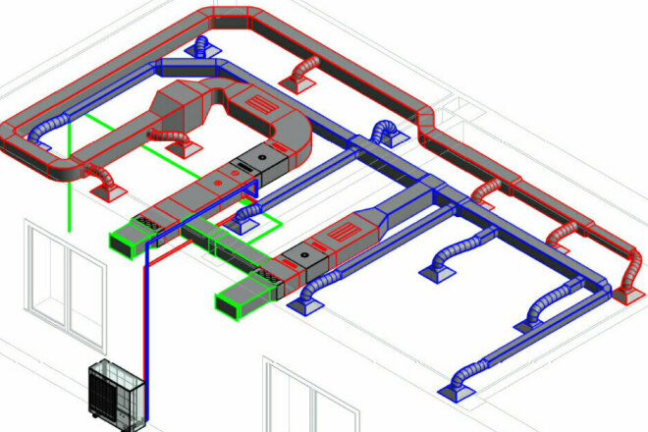
Почему стоит обратиться к нам?

Профессионализм: Наши специалисты имеют глубокие знания и опыт в области вентиляции, что позволяет нам создавать эффективные и надежные системы.

Комплексный подход: Мы предлагаем услуги по проектированию и монтажу приточной, вытяжной, общеобменной и моноблочной вентиляции. Независимо от того, нужна ли вам вентиляция для коттеджа, офиса, ресторана или промышленного объекта, мы готовы предложить оптимальное решение.

Высокое качество: Наша цель — обеспечить вам высокое качество воздуха и оптимальные микроклиматические условия. Мы ориентируемся на законодательные нормативы и используем только проверенное оборудование.

Не допускайте ошибок в вентиляции!
Самостоятельное проектирование и монтаж вентиляции может привести к неисправности всей системы. Обратитесь к профессионалам, чтобы обеспечить безопасность и эффективность вашей вентиляционной системы.
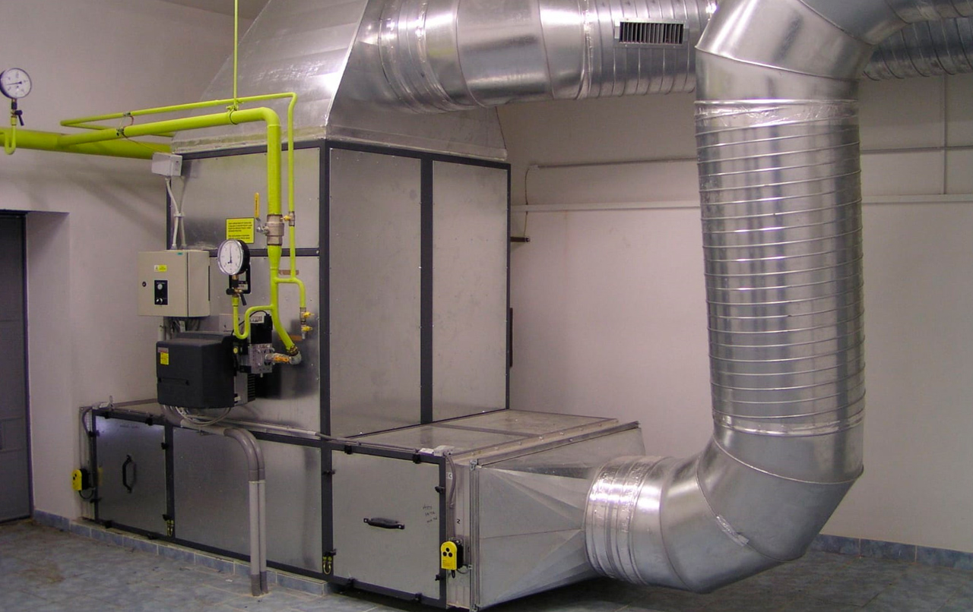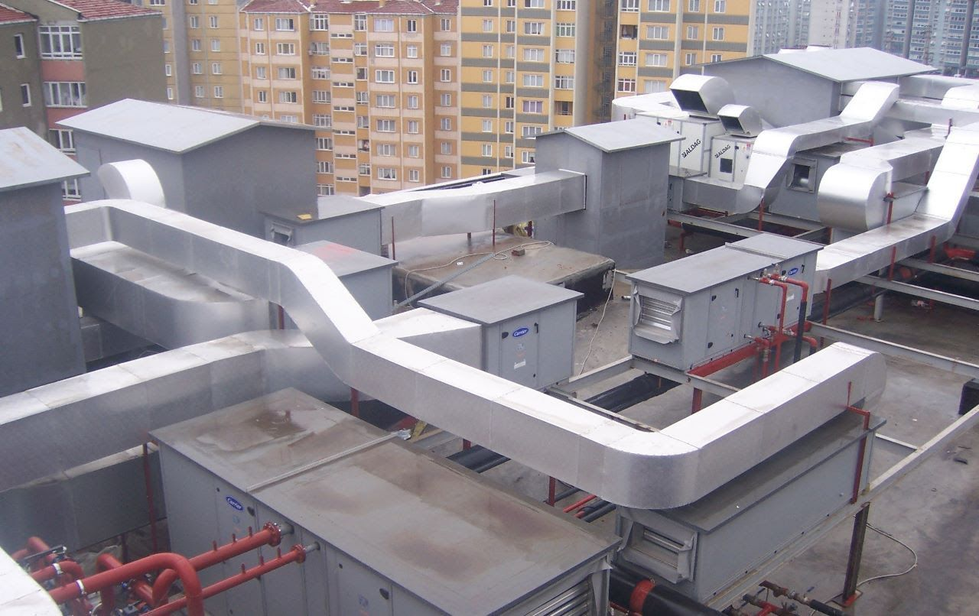

Фактический адрес:
344091, г. Ростов-на-Дону, ул. Каширская, зд. 9 стр. помещ. 4
Юридический адрес:
344091, г. Ростов-на-Дону, ул. Каширская, зд. 9 стр. помещ. 4
тел.8(909)4337373, 8(908)171-00-10
Директор: Купавский Игорь Юрьевич
ИНН: 6168120958
ОГРН: 1236100024973
КПП: 616801001
Расчетный счет в Филиале «Центральный» Банка ВТБ ПАО
Номер расчётного счета: 40702810206610000193
БИК Банка: 044525411
Корреспондентский счёт: 30101810145250000411

